IOAI 2025 ინდივიდუალური კონკურსის დღე 1
გუნდის ლიდერის თარგმანის ვერსია

Team Leaders must complete the form below, even if they don’t need translated documents.
Country Or Region | Georgia
Number of Team Members  （sample papers will be duplicated according to the number） | 8
How many pages in total  (cover pages included) | 27

IOAI2025 ადგილზე ამოცანების ეტაპი: რადარი

შენიშვნა: გთხოვთ, პირველ რიგში "დაჯოინდეთ“ კონკურსს. შემდეგ, თქვენ შეგიძლიათ დაამონტაჟოთ/“დაამაუნთოთ“ მონაცემთა ბაზა GPU- ზე. წინააღმდეგ შემთხვევაში, ნოუთბუქს შეიძლება შეექმნას პრობლემები რადგან მას არ შეუძლია მონაცემთა ბაზაზე წვდომა, სანამ „ქომფეთიშენს“ არ შეუერთდებით.

1. პრობლემის განმარტება
რადარი არის მნიშვნელოვანი ტექნოლოგია უკაბელო კომუნიკაციაში, ფართოდ გავრცელებული გამოყენებით, როგორიცაა თვითმართვადი მანქანები. რადარი როგორც წესი, მოიცავს ანტენას, რომელიც გადასცემს კონკრეტულ სიგნალებს და იღებს მათ ასახვას გარემოში არსებული ობიექტებისგან. ამ სიგნალების დამუშავებით, სისტემა განსაზღვრავს სამიზნე ობიექტების კუთხოვან მიმართულებას, მანძილს და სიჩქარეს.
რეალურ სამყაროში გამოყენებისას, რადარის სიგნალის დამუშავება რთულია გარემოში ხმაურისა და არამიზნობრივი ობიექტების არეკვლის გამო. მაგალითად, ფეხით მოსიარულეთა დეტექციის მცდელობისას, რადარმა შეიძლება ასევე მიიღოს არეკვლები ხეებისგან ან სხვა ბექგრაუნდ საგნებისგან, რამაც შეიძლება შეამციროს სიზუსტე. თქვენი ამოცანაა გამოიყენოთ AI რადარის მიერ მიღებული სიგნალების გასაანალიზებლად და თითოეულ პოზიციაზე ადამიანის არსებობის დასადგენად.
ამ ამოცანაში ჩვენ გთავაზობთ შიდა რადარის საექსპერიმენტო მონაცემთა ბაზას და თქვენი მიზანია შეიმუშაოთ მოდელი, რომელიც შეასრულებს რადარის სემანტიკურ სეგმენტაციას.

2. მონაცემები
რადარის გარშემო ობიექტების გასაზომად გამოიყენება შემდეგი ძირითადი პარამეტრები:
- დიაპაზონი: სწორი ხაზის მანძილი რადარსა და ობიექტს შორის.
- ასიმუტი: ჰორიზონტალური კუთხე (მარცხნიდან მარჯვნივ) რადარსა და ობიექტს შორის.
- ელევაცია: ობიექტის ვერტიკალური კუთხე (ზემოთ ან ქვემოთ) რადართან მიმართებით
- სიჩქარე: სიჩქარე, რომლითაც ობიექტი მოძრაობს რადარისკენ ან დაშორებით.
რადარის მონაცემები დამუშავებულია მრავალ ჰითმეპში, თითოეული აენკპდორებს მიღებული სიგნალის სიძლიერეს სხვადასხვა პოზიციებსა და მიმართულებებზე.
- სტატიკური ჰითმეფები ხაზს უსვამს სტაციონარული ობიექტების ანარეკლებს.
- დინამიური ჰითმეფები ხაზს უსვამს მოძრავი ობიექტების გადაადგილებით გამოწვეულ ცვლილებებს..
როდესაც კონკრეტულ ადგილას ობიექტი არ არის, სიგნალი ძირითადად ფონის ხმაურისგან შედგება და სუსტია. ამის საპირისპიროდ, ობიექტის ანარეკლები ზრდის სიგნალის ინტენსივობას, რაც ობიექტის დეტექციის საშუალებას იძელვა.
მაგალითად, სტატიკური დიაპაზონი-ასიმუტის ჰითმეფი წარმოადგენს სიგნალის სიძლიერეს სხვადასხვა მანძილზე (დიაპაზონი) და ჰორიზონტალურ კუთხეებში (ასიმუტი), რომელიც ძირითადად აირეკლება სტაციონარული ობიექტებით.
მონაცემთა ბაზაში თითოეული ნიმუში ინახება .mat.pt ფაილში, როგორც 7x 50x181 ფორმის ტენზორი, სადაც:
- 7 არის რუკების რაოდენობა (6 სითბური რუკა + 1 სემანტიკური ლეიბლების რუკა)
- 50 წარმოადგენს დიაპაზონის bin-ებს (მანძილი),
- 181 წარმოადგენს კუთხის ან სიჩქარის bin-ებს, რომლებიც მოიცავს კუთხეებს -90 ° -დან +90 ° -მდე ჰორიზონტალურ ან ვერტიკალურ სიბრტყეში. თქვენ შეგიძლიათ დაუშვათ რომ სიჩქარის ურნები ასევე გადაკეთებულია -90 ° -დან +90 ° -მდე ვიზუალიზაციის თანმიმდევრულობისთვის.
- თითოეული სითბოს რუკის ინტენსივობის მნიშვნელობა ნორმალიზდება [0, 1], რაც წარმოადგენს მიღებული სიგნალის სიძლიერეს.
6 ჰითმეფი სტრუქტურირებულია შემდეგნაირად:
- Index 0: სტატიკური დიაპაზონი-ასიმუტის სითბური რუკა
- Index 1: დინამიური დიაპაზონი-ასიმუტის სითბური რუკა
- Index 2: სტატიკური დიაპაზონის სიმაღლის სითბური რუკა
- Index 3: დინამიური დიაპაზონის სიმაღლის სითბური რუკა
- Index 4: სტატიკური სიჩქარის სითბური რუკა
- Index 5: დინამიური სიჩქარის სითბური რუკა
ყველა სითბური რუკების ყველა მნიშვნელობა ნორმალიზებულია, ამიტომ არ არის საჭირო ერთეულის კონვერტაცია.
მე-6 ინდექსის რუკა არის სემანტიკური ლეიბლების რუკა, რომელიც ინახება დიაპაზონის ასიმუტის ფორმატში.
- -1: ბექგრაუნდი (სამიზნე არ არის)t)
- 0: ჩემოდანი
- 1: სკამი
- 2: ადამიანი
- 3: კედელი
ეს არის 1.mat.pt -ის ვიზუალიზაცია სავარჯიშო მონაცემებიდან:
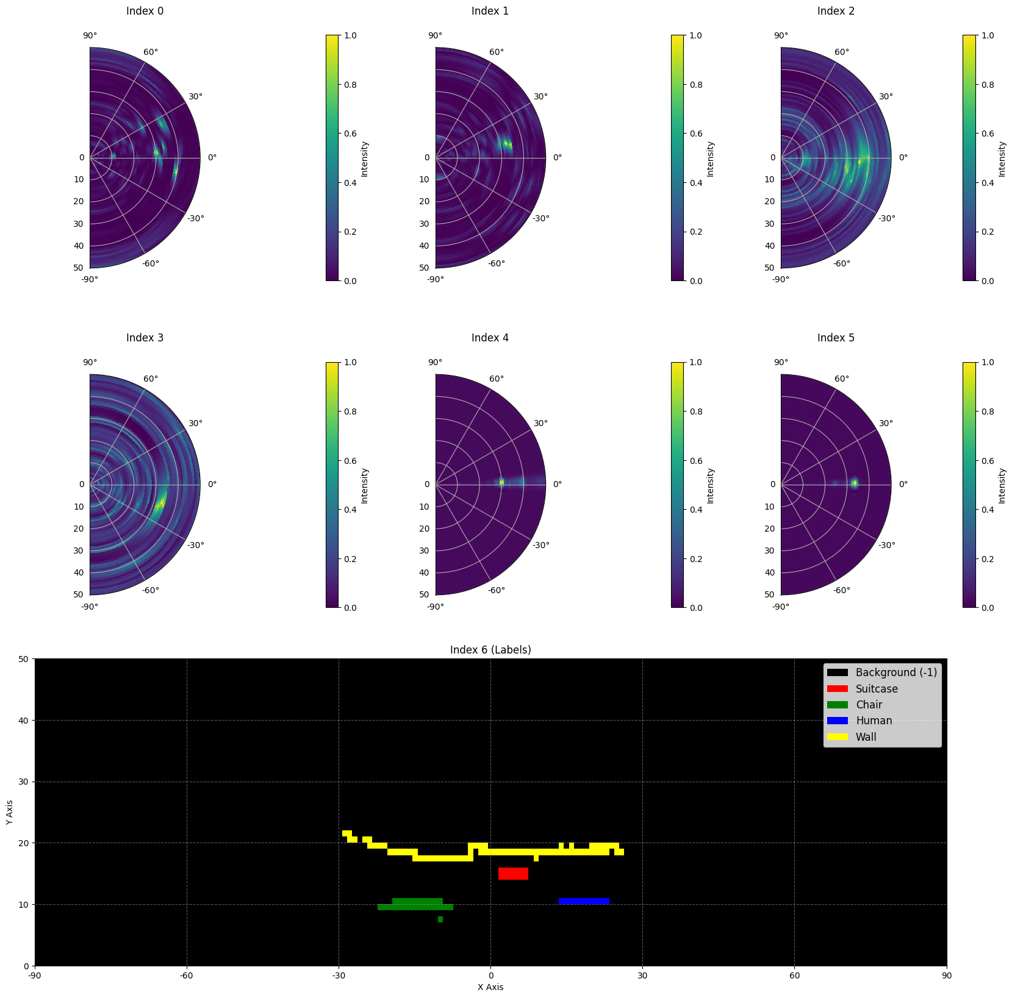
ეს არის სემფლის ნაწილი მონაცემებიდან::
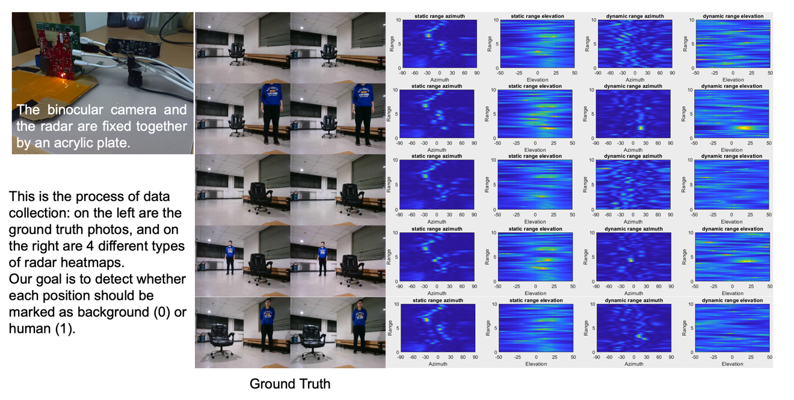

მონაცემთა მასშტაბი: 1800 ნიმუში სასწავლო ნაკრებში, 500 ნიმუში ვალიდაციის ნაკრებში და 500 ნიმუში ტესტის ნაკრებში.

3. ამოცანა
თქვენი ამოცანაა შეიმუშაოთ მოდელი, რომელიც იღებს პირველ ექვს სითბოს რუქას (ინდექსები 0-დან 5-მდე) და აფრედიქთებს სემანტიკური ლეიბლების რუკას (ინდექსი 6). მოდელის მიზანია ზუსტად განსაზღვროს რომელი ლეიბლია(-1-დან 3-მდე) რადარის ხედვის თითოეულ ადგილას.
- Input: 6 x 50 x181 ფორმის ტენზორი რომელიც წარმოადგენს ექვს სითბურ რუკას.
- Output: 50 x181 ფორმის ტენსორი, რომელიც წარმოადგენს სამიზნე სემანტიკური ლეიბლების რუკას.

4. საბმიშენი
გთხოვთ, წარადგინოთ ფაილი სახელწოდებით submission.ipynb. გამომავალი არის zip ფაილი სახელწოდებით "submission.zip", რომელიც შეიცავს ორ ცხრილს submission_val.csv და submission_test.csv შესაბამისად ვალიდაციის ნაკრების პროგნოზირების შედეგებს და ტესტის კომპლექტს.
შენიშვნა: გამომავალი თეიბლს უნდა ჰქონდეს სათაური, ცხრილში არსებული მონაცემები არ არის რეალური ამოხსნილი მონაცემები, ის გამოიყენება მხოლოდ როგორც საბმიშენ ფორმატის მაგალითი

filename | pixel_0 | pixel_1 | ... | pixel_9049
1.mat.pt | -1 | -1 | ... | -1
... | ... | ... | ... | ...

მოდელის ფლეტენინგ ვერსიასა და მატრიცას შორის დამოკიდებულება შემდეგნაირადაა, პირველი 181 (0-180) იქნება მატრიცის პირველი მწკრივი, 181-361 მეორე და ა.შ

5. შეფასება
ქულა ემყარება ლეიბლის ამოცნობის სიზუსტეს. სამიზნე წერტილების სწორად იდენტიფიცირება უფრო მეტად არის შეწონილი, ვიდრე ფონის წერტილების სწორად იდენტიფიცირება.

შეფასების კრიტერიუმები:
- თითოეული სწორად იდენტიფიცირებული ბექგრაუნდის პიქსელი იღებს 1 ქულას.
- თითოეული სწორად იდენტიფიცირებული არა-ბექგრაუნდ პიქსელი იღებს 50 ქულას.
- საბოლოო ქულა ნორმალიზდება 0-1 ქულამდე, მისი მაქსიმალურ ქულასთან შედარებით..

ფორმულა：
$$Score=\frac{\left|C_{0,correct}\right|×1+\left|C_{1,correct}\right|×bonus}{\left|C_{0}\right|×1+\left|C_{1}\right|×bonus}$$
სადაც:
$$\begin{matrix}I & =\{1,2,…,50×181\} \\ C_{0} & =\{i∈I∣y_{i}=-1\} \\ C_{1} & =\{i∈I∣y_{i}≠-1\} \\ C_{0,correct} & =\{i∈C_{0}∣p_{i}=y_{i}\} \\ C_{1,correct} & =\{i∈C_{1}∣p_{i}=y_{i}\} \\ & \end{matrix}$$

მაგალითი
3x3 ჰითმეფისთვის, დავუშვათ სწორი პასუხი არის
$$\left[\begin{matrix}-1 & -1 & -1 \\ 1 & 2 & 3 \\ -1 & -1 & -1\end{matrix}\right]$$
თქვენი ფრედიქშენი არის
$$\left[\begin{matrix}-1 & 1 & -1 \\ -1 & 2 & -1 \\ -1 & 3 & -1\end{matrix}\right]$$
ამ შემთხვევაში ოთხი სწორად იდენტიფიცირებული -1 და ერთი სწორად იდენტიფიცირებული 2. თქვენი ქულაა 4 + 50 = 54 ქულა. მაქსიმალური შესაძლო ქულაა 6 + 50 * 3 = 156, ანუ ქულა ექვსი ფონის პიქსელისთვის და სამი არაფონის პიქსელი. თქვენი ნორმალიზებული ქულაა 54 / 156 = 0.346.
$$Score=\frac{4×1+1×50}{6×1+3×50}=0.346$$

6. საბაზისო ამოხსნა და სავარჯიშო მონაცემები
- საბაზისო ამოხსნა არის baseline.ipynb ფაილში.
- მონაცემები არის training set-ში.

7. მოთხოვნები
- საბმიშენის მაქსიმალური ლიმიტი: 15 ჯერ. საბმიშენების ლიმიტზე ჩაითვლება მხოლოდ წარმატებული საბმიშენი(ე.ი. ისინი, რომლებიც მიიღებენ ქულას ლიდერბორდზე A).
- სატესტო გარემოს შეზღუდვები: საცდელი მანქანა გაუშვებს თქვენს ნოუთბუქს 15 წუთი. თუ შესრულების დრო აღემატება 15 წუთს, სისტემა იძულებით შეწყვეტს და დააბრუნებს“Timeout” ან“Failed” ერორს.
- მონაცემებისა და მოდელის წარდგენა: ამ დავალებაში კონკურსანტებს შეუძლიათ წარმოადგინონ მხოლოდ ნოუთბუქი და არ შეუძლიათ თავად წარმოადგინონ დამაუნთებული დატასეტი ან .pth ფაილები. გთხოვთ, შეამოწმოთ ზედა მარჯვენა კუთხე, რომ ამოიღოთ დამაუნთებული დატასეტი.
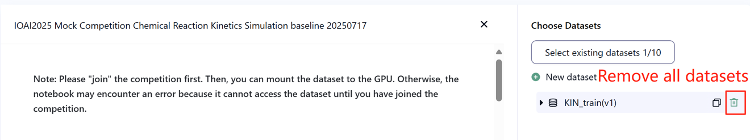
- ინტერნეტი: ონ სთეიჯ ეტაპზე, საცდელი მანქანა ვერ დაუკავშირდება ინტერნეტს. სხვა სიტყვებით რომ ვთქვათ, ბრძანებების ჩამოტვირთვა, როგორიცაა "pip" და "conda" ან API– ების გამოძახების მცდელობა, არ იმუშავებს.
- ფრითრეინდ მოდელი: ნებისმიერი ფრითრეინდ მოდელის გამოყენება შესაძლებელია ამ დავალებაში, როდესაც მისი სწორად იმპორტი შესაძლებელია ქსელის კავშირისა და ჩამოტვირთვის გარეშე. ეს მესიჯი ნიშნავს, რომ Bohrium ვერ იძლევა გარანტიას, რომ გამორიცხოს ყველა ფრითრეინდ მოდელი Python იმიჯში ფექიჯის დაყენებისას, როდესაც იპოვით სასარგებლოს, შეგიძლიათ გამოიყენოთ ისინი.

8. მნიშვნელოვანი ინფორმაცია
- რომელი ქულაა ეფექტური: კონკურსანტებს შეუძლიათ შეარჩიონ 2-მდე შედეგი ქულის მისაღებად (√ - შერჩეული, □ - არ არის არჩეული). ამ ამოცანის გაერთიანებამდე ქულა განისაზღვრება ლიდერბორდ B- ის უფრო მაღალი ანგარიშით ორ შერჩეულ წარდგენას შორის. ქულების გაანგარიშების სხვა შემთხვევები: გთხოვთ, გაეცნოთ დანართს Appendix Platform Mechanisms and Restrictions for Individual Contest & GAITE.

- როგორ გავუმკლავდეთ ბუნდოვანებას: მას შემდეგ, რაც იარსებებს კონფლიქტი დავალების აღწერასა და სასწავლო ნაკრებს შორის, ვალიდაციის ნაკრებსა და ტესტის ნაკრებს შორის, მონაცემთა ბაზა პირველ რიგში იქნება დააპრიორიტიზირებული და მონაცემთა ბაზა არ შეიცვლება კონკურსის დროს.
- კონკურსანტებს შეუძლიათ მხოლოდ ლიდერბორდ A-ზე წვდომა კონკურსის განმავლობაში და ვერ ახერხებენ ლიდერბორდ B-ზე წვდომას. საბოლოო ქულა გამოითვლება მხოლოდ ლიდერბორდ B-ის ქულის საფუძველზე.
- ამ ამოცანის სამეცნიერო კომიტეტის ყველაზე მაღალი ქულაა 0.90 ლიდერბორდ B- ში, ეს ქულა გამოიყენება ქულის გაერთიანებისთვის.
- ამ ამოცანის სამეცნიერო კომიტეტის საბაზისო ქულაა 0.67 ლიდერბორდში B, ეს ქულა გამოიყენება ქულის გაერთიანებისთვის.

IOAI2025 ადგილზე ამოცანების ეტაპი: ქათმების დათვლის პრობლემა

შენიშვნა: გთხოვთ, პირველ რიგში "დაჯოინდეთ“ კონკურსს. შემდეგ, თქვენ შეგიძლიათ დაამონტაჟოთ/“დაამაუნთოთ“ მონაცემთა ბაზა GPU- ზე. წინააღმდეგ შემთხვევაში, ნოუთბუქს შეიძლება შეექმნას პრობლემები რადგან მას არ შეუძლია მონაცემთა ბაზაზე წვდომა, სანამ „ქომფეთიშენს“ არ შეუერთდებით.

1.პრობლემის აღწერა
როგორც ხელოვნური ინტელექტის კვლევითი ჯგუფის ლიდერი, რომელიც თანამშრომლობს Silkie ქათმის ფერმერებთან, თქვენ ხართ კრიტიკული გამოწვევის წინაშე. ფრინველების ზუსტი დათვლა გადამწყვეტია როგორც ფერმერებისთვის, ასევე სადაზღვევო კომპანიებისთვის, რადგან ისეთი ფაქტორები, როგორიცაა დაავადების ეპიდემიები და მტაცებლის შემოსევები, მნიშვნელოვნად იმოქმედებს ამ ქათმების გადარჩენის მაჩვენებელზე მოკლე დროში. მიუხედავად იმისა, რომ დაზღვევის დაფარვა ხელს უწყობს ფერმერული რისკების შემცირებას, პრეტენზიების პროცესი მოითხოვს ფრინველების დანაკარგების ზუსტ დათვლას. თქვენი ფერმერები დახმარებისთვის მოაკითხეს თქვენს გუნდს უფრო ზუსტი, ავტომატური დათვლის სისტემების შემუშავებაში გთხოვეს დახმარება. თქვენი კვლევითი გუნდის წინაშე გამოწვევაა ოპტიმიზირებული Silkie ქათმის დათვლის მოდელის შემუშავება სიმკვრივის შეფასების ტექნიკის გამოყენებით, რომელსაც შეუძლია უზრუნველყოს საიმედო რაოდენობა, როგორც ფერმის მართვის, ასევე სადაზღვევო პროცესების მხარდასაჭერად.
თქვენს გუნდს აქვს წვდომა წინასწარ გაწვრთნილ ფიჩერების ექსტრაქტორთან Silkie ქათმის სურათებისთვის. მაგრამ თქვენ უნდა შეიმუშაოთ და მოამზადოთ სიმკვრივის შეფასების დეკოდიერი რომ შექმნათ სრული დათვლის სისტემა. თქვენი ამოცანაა ამ ფაუნდეიშენის ჩამოყალიბება ეფექტური დეკოდირის არქიტექტურისა და ტრენინგის სტრატეგიის შემუშავებით, რათა მიაღწიოთ ქათმის ზუსტ რაოდენობას, რომელსაც ფერმერები და სადაზღვევო კომპანიები ეყრდნობიან.
ქვემოთ მოცემულ ფიგურაში ნაჩვენებია სურათი მონაცემთა ბაზაში, ასევე შესაბამისი ჭეშმარიტი სიმკვრივის განაწილება და საბაზისო მოდელის მიერ წარმოქმნილი სიმკვრივის პროგნოზირებული განაწილება. დალეიბლებულია მთლიანი სიმკვრივე (სიმკვრივის ჯამი ყველა სფეროში).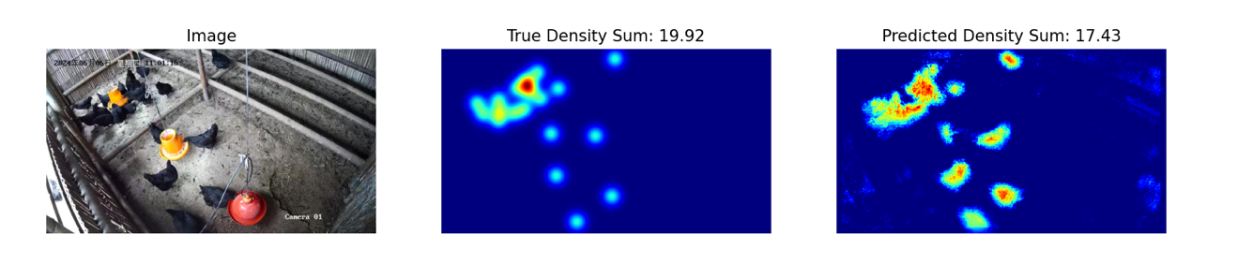

2. მონაცემები
მოწოდებული Silkie ქათმის გამოსახულების მონაცემთა ბაზის სტრუქტურა შემდეგია:
datasets/
├── train/
│ └── A dataset with features:
│ ├── `image`: `PIL.Image` with RGB channels (3x720x1280)
│ └── `density`: a 2D array of shape 180x320
└── base.pth (Pretrained Model)
os.environ.get("DATA_PATH")/
├── test_a/
│ └── A dataset with features:
│ └── `image`: `PIL.Image` with RGB channels (3x720x1280)
└── test_b/
└── A dataset with features:
└── `image`: `PIL.Image` with RGB channels (3x720x1280)
(1) სატრენინგო მონაცემების ადგილმდებარეობა: მონაცემთა ბაზები, ფაილები ამ საქაღალდეში გამოიყენება მოდელის ფაინ ტუნინგისთვის. იგი შეიცავს სტრენინგო მონაცემების საქაღალდეს, რომელიც ინახავს მონაცემთა ბაზას 100 სურათით და მათი შესაბამისი სიმკვრივის რუკებით.
(2) ვალიდაციის ნაკრები (test_a) და ტესტის ნაკრები (test_b): ეს გამოყენებული იქნება შესაბამისად ლიდერბორდზე A და ლიდერბორდ B- ზე ქულების შესაფასებლად. ისინი კონკურსანტებისთვის მიუწვდომელი იქნებიან. ფინალური ქულისთვის გამოყენებული იქნება მხოლოდ B ტესტის ნაკრებზე მიღწეული ქულა.
(3) დატასეტის ზომა:
- სატრენინგო მონაცემები: 100 ფოტო.
- ვალიდაციის მონაცემები: 100 ფოტო.
- ტესტის მონაცემები: 100 ფოტო.
(4) ვალიდაციის სეტი(test_a) და ტესტ სეტი (test_b) არ არის ხელმისაწვდომი.
(5) კომპიუტერული რესურსების შეზღუდვების გამო, ტრენინგის სიმკვრივის რუკებს უხდება რიშეიფი 1×180×320. გაითვალისწინეთ აუთფუტ სიმკვრივის რუკა შეიძლება ჩაითვალოს როგორც 2D 180×320 ფორმის რეალური რიცხვის მატრიცა, ყველა მატრიქსის მნიშვნელობის ჯამი არის ქათმების რაოდენობა.

3. ამოცანა
თქვენი ამოცანაა გაწვრთნათ საკუთარი მოდელი სასწავლო მონაცემების გამოყენებით სიმკვრივის რუქების პროგნოზირებისთვის, რაც ემსახურება ქათმის დათვლის მიზანს.
თქვენ შეგიძლიათ დააექსტენდოთ და ოპტიმიზაცია გაუკეთოთ გადმოცემულ გაწვრთნილი მოდელს, მისი დათვლის პროგნოზირების სიზუსტის გასაუმჯობესებლად. წინასწარ მომზადებული მოდელი base.pth შეიცავს მხოლოდ მოდელის პირველი ოთხი ფენის წონას (ფიჩერ ექსთრაქშენ მოდელი), ხოლო საბაზისო კოდში load_pretrained_weights_partial ფუნქცია შეიძლება გამოყენებულ იქნას ამ ნაწილობრივი წონის თქვენს მოდელში ჩასატვირთად. თქვენ შეგიძლიათ შექმნათ სიმკვრივის დეკოდირი Density Decoder და დააკავშიროთ ფრითრეინდ ფიჩერ ექსტრაქტორ მოდულთან რათა შექმნათ მთლიანი დეითა ფრედიქშენ მოდელი.
class DensityDecoder(nn.Module):
def __init__(self):
#################################################
# Your code here
#################################################
def forward(self, x):
#################################################
# Your code here
#################################################
return x
თქვენ ასევე შეგიძლიათ შექმნათ თქვენი საკუთარი მოდელი ჩვენს მიერ მოწოდებული წინასწარ მომზადებული მოდელის გარეშე.

ეს ამოცანა არის სატელიტური ამინდის პროგნოზირების გაგრძელება. მინდა შეგახსენოთ რომ ადვილია UNET-ით GPU მეხსიერების გავსება ფიჩერ ინჟინერიის გარეშე. ასეთ შემთხვევაში, GPU მეხსიერების შეცდომის შეტყობინება გამოჩნდება.
გთხოვთ, დაიცვას ეს წესები, რომ მიაღწიოთ ქულას ნორმალურად::
(1) თქვენმა მოდელმა უნდა დააფრედიქთოს პროგნოზირებული სიმკვრივის რუკა.
(2) კომპიუტერული რესურსების შეზღუდვების გამო, თქვენი გამომავალი სიმკვრივის რუკა უნდა რიშეიფდეს 180×320- ზე. მონაცემთა ბაზაში მოცემული სამიზნე სიმკვრივის რუქების შეიფიც ზუსტად მაგ ზომაზეა.

4. საბმიშენი
გთხოვთ, წარადგინოთ submission.ipynb, რომელიც მოიცავს შემდეგ კომპონენტებს:
（1）სატრენინგო კოდი
- მოიცავს ტრეინინგის მთლიან ფაიფლაინს.
（2）ევალუაციის კოდი
- შეაფასეთ თქვენი მოდელი ვალიდაციის კომპლექტსა და ტესტის ნაკრებზე. იხილეთ baseline.ipynb, თუ როგორ უნდა შეხვიდეთ ამ მონაცემთა ნაკრებებზე საიდუმლო DATA_PATH.
- გამომავალი უნდა იყოს შენახული, როგორც submission.npz. ეს უნდა იყოს მოქმედი npz ფაილი, რომელიც შეიცავს ორ მასივს pred_a და pred_b, თითოეულს აქვს ფორმა 100x1x180x320 (შეფასების სკრიპტი ასევე მიიღებს პროგნოზებს 100x180x320 ფორმაში, თუ გადაწყვეტთ არხის განზომილების შესუსტებას).
- ნებისმიერი შედეგი, რომელიც არ აკმაყოფილებს მითითებულ მოთხოვნებს განულდება
- სიმკვრივის რუკის თითოეული ელემენტი უნდა იყოს არანაკლებ ნულოვანი, წინააღმდეგ შემთხვევაში გამოიწვევს ნულოვანი შეფასების ქულას.

5. შეფასება
თქვენ შეფასდებით თქვენი მოდელის საშუალო შედარებითი შეცდომის საფუძველზე. შედარებითი შეცდომა განისაზღვრება:
$$\text{Relative Error=}\frac{\left|y_{i}-{\hat{y}}_{i}\right|}{\left|y_{i}\right|}$$
სადაც $y_{i}$ არის ნამდვილი დენსითი მე- i სემფლისთვის და ${\hat{y}}_{i}$ არის თქვენ მიერ დაფრედიქთებული მთლიანი დენსითი მე- i სემფლისთვის
თქვენი საბოლოო ქულა ნორმალიზაციამდე გამოითვლება თქვენი საშუალო რელაციური შეცდომის საფუძველზე, შემდეგნაირად:
$$\text{Score=exp}\left(-\frac{1}{n}\sum_{i=1}^{n}{\frac{\left|y_{i}-{\hat{y}}_{i}\right|}{y_{i}}}\right)$$

6. ბეისლაინი & სავარჯიშო მონაცემები
ბეისლაინი სოლუშენი არის baseline.ipynb-ში.
სავარჯიშო მონაცემები არის training set-ში.

7. მოთხოვნები
- საბმიშენის მაქსიმალური ლიმიტი: 15 ჯერ. საბმიშენების ლიმიტზე ჩაითვლება მხოლოდ წარმატებული საბმიშენი(ე.ი. ისინი, რომლებიც მიიღებენ ქულას ლიდერბორდზე A).
- სატესტო გარემოს შეზღუდვები: საცდელი მანქანა გაუშვებს თქვენს ნოუთბუქს 15 წუთი. თუ შესრულების დრო აღემატება 15 წუთს, სისტემა იძულებით შეწყვეტს და დააბრუნებს“Timeout” ან“Failed” ერორს.
- მონაცემებისა და მოდელის წარდგენა: ამ დავალებაში კონკურსანტებს შეუძლიათ წარმოადგინონ მხოლოდ ნოუთბუქი და არ შეუძლიათ თავად წარმოადგინონ დამაუნთებული დატასეტი ან .pth ფაილები. გთხოვთ, შეამოწმოთ ზედა მარჯვენა კუთხე, რომ ამოიღოთ დამაუნთებული დატასეტი.

- ინტერნეტი: ონ სთეიჯ ეტაპზე, საცდელი მანქანა ვერ დაუკავშირდება ინტერნეტს. სხვა სიტყვებით რომ ვთქვათ, ბრძანებების ჩამოტვირთვა, როგორიცაა "pip" და "conda" ან API– ების გამოძახების მცდელობა, არ იმუშავებს.
- ფრითრეინდ მოდელი: თქვენ შეგიძლიათ გამოიყენოთ მოცემული წონები base.pth-დან, მაგრამ ეს აუცილებელი არაა..
- ნებისმიერი სხვა გაწვრთნილი მოდელის გამოყენება შესაძლებელია ამ ამოცანაში, როდესაც მისი სწორად იმპორტი შესაძლებელია ქსელის კავშირისა და ჩამოტვირთვის გარეშე. ეს შეტყობინება ნიშნავს, რომ Bohrium ვერ იძლევა გარანტიას, რომ გამორიცხოს ყველა წინასწარ მომზადებული მოდელი Python სურათზე პაკეტების დაყენებისას, როდესაც იპოვით სასარგებლოებს, შეგიძლიათ გამოიყენოთ ისინი.

8. მნიშვნელოვანი ინფორმაცია
- რომელი ქულაა ეფექტური: კონკურსანტებს შეუძლიათ შეარჩიონ 2-მდე შედეგი ქულის მისაღებად (√ - შერჩეული, □ - არ არის არჩეული). ამ ამოცანის გაერთიანებამდე ქულა განისაზღვრება ლიდერბორდ B- ის უფრო მაღალი ანგარიშით ორ შერჩეულ წარდგენას შორის. ქულების გაანგარიშების სხვა შემთხვევები: გთხოვთ, გაეცნოთ დანართს Appendix Platform Mechanisms and Restrictions for Individual Contest & GAITE.

- როგორ გავუმკლავდეთ ბუნდოვანებას: მას შემდეგ, რაც იარსებებს კონფლიქტი დავალების აღწერასა და სასწავლო ნაკრებს შორის, ვალიდაციის ნაკრებსა და ტესტის ნაკრებს შორის, მონაცემთა ბაზა პირველ რიგში იქნება დააპრიორიტიზირებული და მონაცემთა ბაზა არ შეიცვლება კონკურსის დროს.
- კონკურსანტებს შეუძლიათ მხოლოდ ლიდერბორდ A-ზე წვდომა კონკურსის განმავლობაში და ვერ ახერხებენ ლიდერბორდ B-ზე წვდომას. საბოლოო ქულა გამოითვლება მხოლოდ ლიდერბორდ B-ის ქულის საფუძველზე.
- ამ ამოცანის სამეცნიერო კომიტეტის ყველაზე მაღალი ქულაა 0.89 ლიდერბორდ B- ში, ეს ქულა გამოიყენება ქულის გაერთიანებისთვის.
- ამ ამოცანის სამეცნიერო კომიტეტის საბაზისო ქულაა 0.71 ლიდერბორდში B, ეს ქულა გამოიყენება ქულის გაერთიანებისთვის.

IOAI2025 ადგილზე ამოცანების ეტაპი: ცნებები

შენიშვნა: გთხოვთ, პირველ რიგში "დაჯოინდეთ“ კონკურსს. შემდეგ, თქვენ შეგიძლიათ დაამონტაჟოთ/“დაამაუნთოთ“ მონაცემთა ბაზა GPU- ზე. წინააღმდეგ შემთხვევაში, ნოუთბუქს შეიძლება შეექმნას პრობლემები რადგან მას არ შეუძლია მონაცემთა ბაზაზე წვდომა, სანამ „ქომფეთიშენს“ არ შეუერთდებით.

1. პრობლემის აღწერა
ცნებები არის სიტყვა-გამოცნობა თამაში, სადაც მოთამაშეები ურთიერთობენ იდეებს ვიზუალური აიქოენბის საშუალებით. არსებობს ორი როლი: Clue-Giver და Guesser. ვიზუალური აიქოენების საერთო ნაკრები, - თითოეული აღწერით ხელმისაწვდომია ორივე მოთამაშისთვის. აქ მოცემულია რამდენიმე ნიმუშის ხატი:

Clue-Giver ჯერ ირჩევს საიდუმლოებას, რომელიც არის სიტყვა ან ფრაზა, შემდეგ კი ამის შესახებ მინიშნებას იძლევა საერთო ნაკრებიდან აიქონების თანმიმდევრობის მითითებით - საუბარი ან წერა დაუშვებელია.

მინიშნებაში აიქონების თანმიმდევრობა მნიშვნელოვანია:
- პირველი აიქონი წარმოადგენს მთავარ იდეას
- შემდეგი აიქონები კი გვაწვდიან კონტექსტს რომელიც გვეხმარება მთავარ ცნებაზე

მაგალითი 1
შემდეგი ჰინტი შეგვიძლია გვიგოთ როგორც „ადგილი სადაც არის სამსახური რომელიც ებრძვის ცეცხლს“, რაც შეგვიძლია ვთქვათ რომ არის სახანძრო სადგური - fire station.

თუ ხატები შეცვლილია, მაშინ შეგვიძლია გავიგოთ „სამსახური რომელიც ებრძვის ცეცხლს სახლში“, რაც გვეუბნება მეხანძრეს


მაგალითი 2
აიქონებს შეუძლიათ მიიღონ სხვადასხვა მნიშვნელობა მათი კონტექსტიდან გამომდინარე. მაგალითად, გულის აიქონ შეიძლება გამოჩნდეს შემდეგ მინიშნებაში, რომელიც გვთავაზობს “ინსტრუმენტს, რომელსაც ექიმები იყენებენ გულის მოსასმენად“ - სტეტოსკოპი:
იგივე გულის ხატი შეიძლება გამოჩნდეს მინიშნებაში, რომელიც გულისხმობს „გამოგონილ პერსონაჟს, რომელიც მკვდარია და ცოცხალია“ - მიუთითებს ზომბზე:

Home-Stage- ში კონკურსანტებმა შეიმუშავეს AI პროგრამა, რომელიც პროგნოზირებს შედეგებს მინიშნებების თანმიმდევრობის საფუძველზე. თუმცა, თქვენმა მეგობარმა ახლა დაგაჩელენჯათ:
"გამოცნობა მარტივია, მაგრამ შეგიძლიათ შექმნათ AI სისტემა, რომელსაც შეუძლია კარგი მინიშნებაც მისცეს?"
სინამდვილეში, მათ კიდევ უფრო დაგაჩელენჯეს რომ ნახონ, შეგიძლიათ თუ არა AI სისტემის შექმნა, რომელსაც შეუძლია კარგი მინიშნება მიაწოდოს, რათა სხვა AI სისტემამ შეძლოს თქვენი საკვანძო სიტყვის გამოცნობა!
იმისათვის, რომ გამოწვევა უფრო საინტერესო გახდეს, ახლა ჩვენ ვთამაშობთ ტიპურ ცნებების თამაშს. თუ გავიხსენებთ, ჩვენი წინა ცნებების თამაში გამარტივდა ისე, რომ ნახავ მხოლოდ მარკერების ერთი თანმიმდევრობისგან შედგებოდა.
ახლა თვენ გაქვთ 4მდე მარკერების მიმდევრობა
ამით ჩვენ შეგვიძლია უკეთესად გამოვხატოთ რთული იდეები. შემდეგ გათვალისწინებით, რომელიც იყენებს მარკერების 3 თანმიმდევრობას სამურაის ასახსნელად: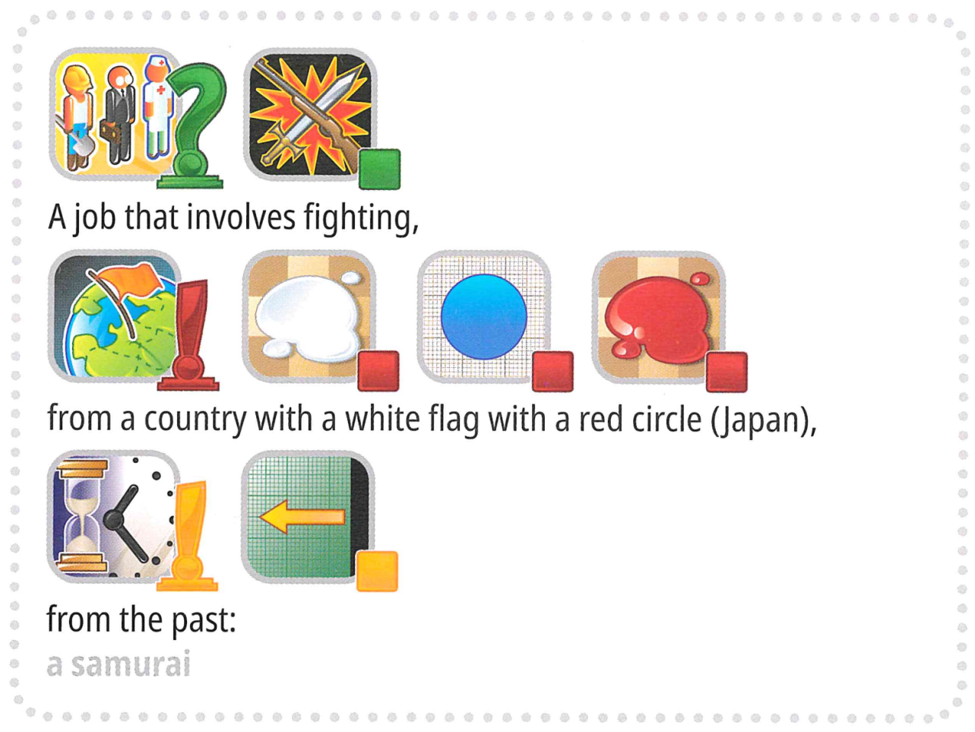
უფრო მეტიც. იმისათვის, რომ გამოწვევა კიდევ უფრო საინტერესო გახდეს, თამაში ახლა მოიცავს რამდენიმე საკვანძო სიტყვას, რომლებიც ჩვეულებრივ არ არის წარმოდგენილი ჩვეულებრივ ცნებების თამაშში, როგორიცაა "საერთაშორისო ოლიმპიადა"."
მზად ხართ ჩელენჯისთვის?

ახალი AI-ზე მომუშავე ფორმატი:
ჩვენ შევცვალეთ ადამიანის გამოცნობა AI Guesser- ით. თამაშის გამარტივებულისთვი::
- სამიზნე სიტყვა (ლეიბლი) ყოველთვის შეირჩევა წინასწარ განსაზღვრული ნაკრებიდან (ოფციებიდან)
- მინიშნებები უნდა იყოს მარკერების თანმიმდევრობა, რომელიც არჩეულია ექსკლუზიურად 118 კანდიდატის მარკერის ფიქსირებული ნაკრებიდან
ტერმინოლოგია
To ensure clarity and consistency, we are standardizing key terms across all materials.
- label: თარგეთ სიტყვა/სეკრეტი
- options: წინასწარ განსაზღვრული სია საიდანაც ყველა ვალიდური ლეიბლია არჩეული.
- marker: აიქონი რომელიც წარმოადგენს ცნებას მის ტექსტურ განმარტებასთან ერთად.
- hints: დალაგებული მარკერების სექუენსი რომელიც გადაეცემა ეიაი გესერს რომ აარციოს ლეიბლი.
თქვენი ამოცანაა მიაწოდოთ მინიშნება თითოეული ლეიბლისთვის რათა დაეხმაროთ AI გამოცნობას მისი იდენტიფიცირებაში. მაგალითად, როდესაც სამიზნე ეტიკეტი არის "მიკროფონი", თქვენმა პროგრამამ შეიძლება შექმნას ოთხი მინიშნება თანმიმდევრობა, როგორიცაა:
- Hint 1:
["Object-Box", "Electronic-Computing", "Mouth-Taste", "Ear-Sound-Hearing", "Tool-Construction"]
- Hint 2:
["Music-Song", "Television-Program-Show", "Work-Occupation", "Use - Action-Do - Verbe-Button"]
- Hint 3:
["Black", "Metal", "Plastic-Rubber", "Cylinder", "Circle-Ring"]
- Hint 4:
["Arm-Hand-Finger", "Happy-Positive", "Expression - Quote-Talking-Words", "Life-Heart-Love"]
Note: ზემოთ მოყვანილი მაგალითი მხოლოდ საილუსტრაციო მიზნებისთვისაა. პროგრამამ უნდა შექმნას ID- ების სიები, მაგრამ არა სტრინგები; გთხოვთ, მიმართოთ ორივე `3. Task’-ს და საბაზისო კოდს.

2. მონაცემები
მოწოდებული მონაცემთა ბაზის სტრუქტურა შემდეგია:
datasets/
├── train/
│ └── A huggingface dataset
└── hint_descriptions/
└── A huggingface dataset
os.environ.get("DATA_PATH")/
└── test/
├── test_a/
│ └── A huggingface dataset
└── test_b/
└── A huggingface dataset
- Training set: ამ საქაღალდეში ფაილები გამოიყენება მოდელის ტრენინგისთვის. იგი შეიცავს:
  - train/: A huggingface მონაცემთა ბაზა ერთი გაყოფილი "ტრენინგით", 30 მაგალითით, თითოეული შეიცავს:
    - label: სტრინგი - სამიზნე საკვანძო სიტყვა / პასუხი
    - options:სტრინგების მიმდევრობა - 100 შესაძლო ჩოისის სია
  - hint_descriptions/: A huggingface ბაზა ერთი გაყოფილი „ტრენინგით“ with 118 marker-ით და მათი დისქრიფშენებით:
    - ID: int64 - უნიკალური იდენტიფაიერი მაკრერისr
    - Description: სტრინგ - ტექსტური აღწერა რას წარმოადგეს მარკერი
    - image: ფოტო - ვიზუალური რეპრეზენტაცია
- Test sets: მდებარეობს os.environ.get("DATA_PATH")/test/. ეს მიუწვდომელი იქნება განვითარების დროს და ხელმისაწვდომი იქნება მხოლოდ შეფასების გარემოში:
  - test_a/: A huggingface dataset with a single split 'test' containing 150 examples for leaderboard A evaluation
  - test_b/: A huggingface dataset with a single split 'test' containing 150 examples for final scoring
Both test datasets contain the same structure as the training set (label and options fields).

3. ამოცანა
თქვენი ამოცანაა მიაწოდოთ მინიშნება თითოეული ეტიკეტისთვის, რათა დაეხმაროთ AI გამოცნობას მისი იდენტიფიცირებაში. თქვენ უნდა შეიმუშაოთ პროგრამა, რომელიც იღებს ორ შეყვანას:
- A string label (your secret label)
- The options list (100 candidate choices for the guesser)

ლეიბლები გარანტირებულია, რომ იყოს ერთ-ერთი ვარიანტი .
გარდა ამისა, პროგრამა გამოიყენებს წინასწარ განსაზღვრულ კანდიდატთა მარკერებს .
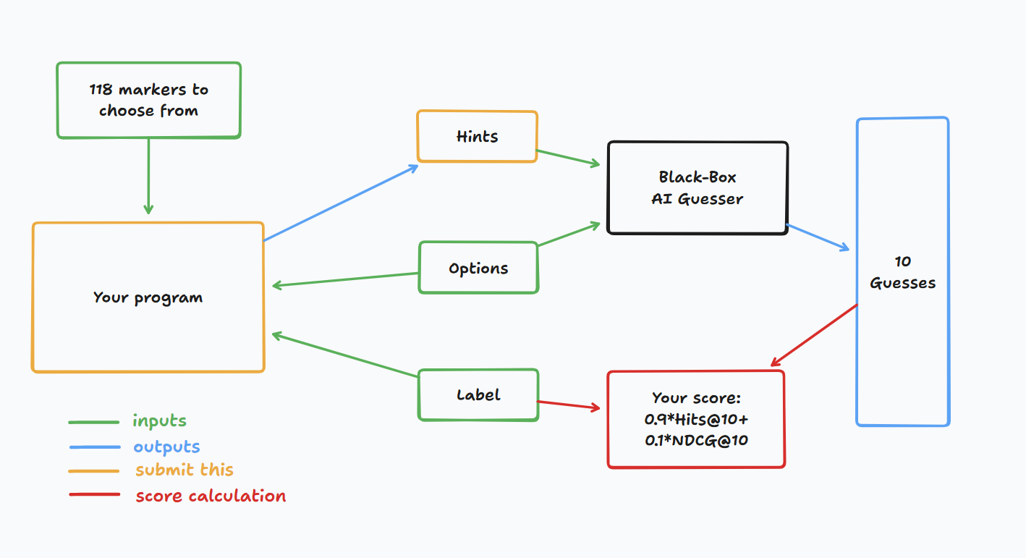
ამ პროგრამამ უნდა დააბრუნოს მთელი რიცხვების სიების სია თითოეული ლეიბლისთვის, რომელიც წარმოადგენს მინიშნებებს (ე.ი. მარკერების თანმიმდევრობა). კონკრეტულად:
- დაბრუნებულ სიას არ უნდა ქონდეს 4 სიქვესზე მეტი..
- თითოეულ სიქვენსში უნდა იყოს მაქსიმუმ 8 ინტეჯერი.
- თითოეული ინტეჯერი არის მარკერის აიდი
შემდეგ თქვენი მინიშნებები გადაეცემა შავი ყუთის AI გამოცნობას. თქვენ მიიღებთ ქულას, თუ შავი ყუთის AI გამოცნობას შეუძლია სწორად გამოიცნოს თქვენი საიდუმლო საკვანძო სიტყვა თქვენი მინიშნებების საფუძველზე.

4. საბმიშენი
წარადგინეთ ნოუთბუქი, რომელიც ქმნის submission.zip, რომელიც მოიცავს clues_a.jsonl და clues_b.jsonl, მინიშნებები testset a და b, შესაბამისად, json ფორმატში. იხილეთ საბაზისო ნოუთბუქი, თუ როგორ უნდა შექმნათ ეს ფაილები და jsonl ფაილების კონკრეტული სტრუქტურა. გთხოვთ, დარწმუნდეთ, რომ მიჰყევით დასახელებისა და სტრუქტურირების კონვენციებს
კონკურსანტებს შეუძლიათ დაასაბმითონ მოდელის ფაილები. მოდელის ფაილების საბმითის შემთხვევაში, კონკურსანტებმა უნდა შექმნან შესაბამისი მონაცემთა ბაზა Bohrium პლატფორმაზე. ამ ამოცანისთვის მხოლოდ ერთი მონაცემთა ბაზის წარდგენა შეიძლება და მისი ზომა არ უნდა აღემატებოდეს 2 გბ. წინასწარ დატვირთული მონაცემთა ბაზები და მოდელები ავტომატურად დამონტაჟდება ტესტის აპარატზე, რაც გამორიცხავს ხელით დამონტაჟების საჭიროებას წარდგენის დროს.
გარდა ამისა, კონკურსანტებს უფლება აქვთ გამოიყენონ უფრო დიდი გარე მოდელები, რათა დაეხმარონ თავიანთი წარდგენის განვითარებაში.

5. შეფასება
თქვენი ქლუ-ები შეფასდება ორი კრიტერიუმით:

Hits@10
= 1თუ სეკრეტი არის ტოპ 10ში ეიაის გესებში, თუ არა 0

NDCG@10 (Normalized Discounted Cumulative Gain)
აჯილდოვებს სწორ გამოცნობას თუ სიაში მაღლაა.
Iთუ სეკრეტ სიტყვა არის რანკ- i ზეi(1-based):
$$\text{NDCG@10}=\frac{1}{\log_{2}(i+1)} \text{(1)}$$
მაგალითი:
- Rank 1 → 1.00
- Rank 2 → ~0.63
- Rank 4 → ~0.43
- Rank 10 → ~0.29

საბოლოო ქულა
თქვენი საბოლოო ქულა იქნება ორივეს კომბინაცია, კერძოდ, ეს იქნება 0.9 Hits@10 + 0.1 NDCG@10.
შეფასება ნიშნავს, რომ თქვენ მიიღებთ მნიშვნელოვან ქულას სანამ გამოცნობას შეუძლია სწორად გამოიცნოს საიდუმლო საკვანძო სიტყვა, მაგრამ უფრო მეტი ქულა მოცემულია, თუ გამოცნობას შეუძლია მაღალ პოზიციაზე განსაზღვროს საიდუმლო საკვანძო სიტყვა

6. ბეისლაინი & სავარჯიშო მონაცემები
- ბეისლაინი სოლუშენი არის baseline.ipynb-ში.
- სავარჯიშო მონაცემები ფრეთრეინდ მოდელები არის training set-ში.

AI-Guesser API
თქვენ შეგიძლიათ შეაფასოთ AI-guesser, რომ ითამაშოთ. იხილეთ შემდეგი კოდი, თუ როგორ უნდა გატესტოთ ეიაი გესერი. რეკომენდებულია exponential retry ლოგიკის განხორციელება, რადგან შეიძლება მოხდეს ქსელის გაუმართაობა. უფრო სრულყოფილი კოდისთვის იხილეთ baseline.ipynb.
guesser_response = httpx.post(f"{API_URL}/guess", json={
"clues": clues,
"options": options
}, headers={
"Authorization": f"Bearer {SCORER_API_KEY}"
}, timeout=60).json()
Important: AI-Guesser API არ იქნება ხელმისაწვდომი დასკვნის აპარატებზე. სხვა სიტყვებით რომ ვთქვათ, არ გამოიძახოთ api თქვენს წარდგენის ნოუთბუქებში. ეს მხოლოდ თქვენ უნდა დაადასტუროთ / გაწვრთნათ თქვენი მოდელი ადგილობრივად. თქვენ შეგიძლიათ დაურთოთ თქვენი მოდელის წონა, ტრენინგის მონაცემები და ა.შ. Bohrium მონაცემთა ბაზის საშუალებით. იხილეთ მოთხოვნების განყოფილება..

გარემო
ჩვენ დავაინსტალირეთ vllm, sglang და unsloth გარემოში LLM დასკვნისა და ფაინ ტუნინგისთვის.
გარდა ამისა, ჩვენ გთავაზობთ შემდეგ huggingface მოდელებზე წვდომას Bohrium პლატფორმაზე ტრენინგის სეტის საშუალებით::

Embedding Models
sentence-transformers/all-MiniLM-L6-v2
sentence-transformers/all-MiniLM-L12-v2
sentence-transformers/all-mpnet-base-v2
sentence-transformers/paraphrase-mpnet-base-v2
sentence-transformers/paraphrase-MiniLM-L6-v2
intfloat/e5-small
intfloat/e5-base
intfloat/e5-large
intfloat/e5-small-v2
intfloat/e5-base-v2
intfloat/e5-large-v2
intfloat/multilingual-e5-small
intfloat/multilingual-e5-base
Alibaba-NLP/gte-modernbert-base
Snowflake/snowflake-arctic-embed-xs
Snowflake/snowflake-arctic-embed-s
Snowflake/snowflake-arctic-embed-m
Snowflake/snowflake-arctic-embed-m-long
Snowflake/snowflake-arctic-embed-l
BAAI/bge-large-en
BAAI/bge-base-en
BAAI/bge-small-en
BAAI/bge-large-en-v1.5
BAAI/bge-base-en-v1.5
BAAI/bge-small-en-v1.5
WhereIsAI/UAE-Large-V1
mixedbread-ai/mxbai-embed-large-v1

Small LLMs
Qwen/Qwen3-0.6B
Qwen/Qwen2.5-0.5B
Qwen/Qwen2.5-0.5B-Instruct
unsloth/Qwen3-0.6B
facebook/opt-350m
facebook/opt-125m
თქვენ შეიძლება მიმართოთ huggingface მოდელების სახელმძღვანელოს, თუ როგორ უნდა ჩატვირთოთ წარმატებით ჩატვირთვა ამ ადგილობრივ მოდელებზე

LLM Proxy Access

ჩვენ გთავაზობთ LLM პროქსის. შეგიძლიათ ნახოთ llm პროქსი სახელმძღვანელო, თუ როგორ უნდა შეხვიდეთ პროქსიზე. გაითვალისწინეთ, რომ თქვენ გექნებათ $ 10 საკრედიტო ლიმიტი. შეგახსენებთ, რომ თქვენ არ გაქვთ უფლება გამოიყენოთ პირადი API-ები, შეხვიდეთ ნებისმიერ გარე სერვისში (მათ შორის huggingface), ან გამოიყენოთ თქვენი საკუთარი სიმბოლოები ნებისმიერი სერვისისთვის.

მნიშვნელოვანია: LLM მარიონეტული არ იქნება ხელმისაწვდომი ტესტის აპარატებზე. თუ თქვენი წარდგენილი ნოუთბუქი ცდილობს გამოიძხოთ api, ის არ იმუშავებს7. მოთხოვნები

Overall Requirements
- • წარდგენის მაქსიმალური ლიმიტი: 15 ჯერ. გამოგზავნების ლიმიტის მიხედვით ჩაითვლება მხოლოდ წარმატებული წარდგინებები (ე.ი. ისინი, რომლებიც მიიღებენ ქულას ლიდერბორდზე A).
- გარემოს შეზღუდვების ტესტირება: საცდელი მანქანა აწარმოებს თქვენს ნოუთბუქს 10 წუთში. თუ შესრულების დრო აღემატება 10 წუთს, სისტემა იძულებით შეწყვეტს და დააბრუნებს Timeout ან " Failed ა" გამოხმაურებას .
- ონაცემებისა და მოდელის წარდგენა: ამ დავალებაში მონაწილეებმა უნდა წარმოადგინონ ნოუთბუქი და ჰქონდეთ შესაძლებლობა წარადგინონ 1 თანდართული მონაცემთა ბაზა, რომელიც თავად არის გენერირებული. მონაცემთა ბაზა არ უნდა აღემატებოდეს 2 გბ საერთო ზომას. თქვენ გაფრთხილებული ხართ, რომ ძალიან დიდი მონაცემთა ბაზის მიმაგრებამ შეიძლება გაახანგრძლივოს ტესტირების პროცესი, რადგან მონაცემთა ბაზა უნდა იყოს დამონტაჟებული დასკვნის მანქანაზე. მიუხედავად იმისა, რომ ეს პროცესი არ ითვალისწინებს შესრულების დროის ლიმიტს, თქვენ უფრო მეტი დრო დასჭირდებათ თქვენი წარდგენის ნახვას და შერჩევას.
- ქსელი: ადგილზე ეტაპზე, საცდელი მანქანა ვერ დაუკავშირდება ინტერნეტს. სხვა სიტყვებით რომ ვთქვათ, ბრძანებების ჩამოტვირთვა, როგორიცაა "პიპი" და "კონდა" ან API– ების გამოძახების მცდელობა, არ იმუშავებს. ამ პრობლემის სპეციფიკური, ტესტირების მანქანებს არ შეუძლიათ წვდომა guessor API- ზე და არც LLM მარიონეტზე..

API Access Limitations
თქვენი ნიშანი მოგცემთ 12,500 POST მოთხოვნას AI-guesser API- ს ენდპოინტზე.
- თუ წარმატებული იქნება, ეს დააბრუნებს ლექსიკონს ფორმაში {'guesses': ['firefighter', 'fire inspector', 'fire marshal', 'fire warden', 'fire safety officer', 'smokejumper', 'pyrotechnician', 'firewatcher', 'chef', 'cook'], 'message': 'Generated 10 guesses'}.
- თუ არ იქნება წარმატებული ეს დააბრუნებს HTTPStatusError და {'detail': 'error message'}, ან {'guesses': [], 'message': 'unable to generate guesses'}.
- ჩვეულებრივ, პირველი იმიტომ ხდება, რომ თქვენ გადააჭარბეთ თქვენი ნიშნის 12,500 ლიმიტს, ან სცადეთ 1000-ზე მეტი მოთხოვნის გაკეთება 1 წუთში, ხოლო ეს უკანასკნელი იმიტომ ხდება, რომ თქვენმა მინიშნებებმა გადააჭარბა 4 თანმიმდევრობას ან გადააჭარბა 8 მარკერს 1 თანმიმდევრობით.
- დეტალებისთვის წაიკითხეთ შეცდომის შეტყობინება.
- 1000 მოთხოვნაში შეიძლება იყოს 1-2 წარუმატებლობა, "retry" მექანიზმი მოცემულია baseline.ipynb-ში.

გაფრთხილება
სამეცნიერო კომიტეტი ყურადღებით დააკვირდება ამ პრობლემის წარდგენის ნოუთბუქებს. ტესტირების ნაკრების მოპოვების მცდელობის ნებისმიერი განზრახ მცდელობა დისკვალიფიცირდება.

8. მნიშვნელოვანი ინფორმაცია
- რომელი ქულაა ეფექტური: კონკურსანტებს შეუძლიათ შეარჩიონ 2-მდე შედეგი ქულის მისაღებად (√ - შერჩეული, □ - არ არის არჩეული). ამ ამოცანის გაერთიანებამდე ქულა განისაზღვრება ლიდერბორდ B- ის უფრო მაღალი ანგარიშით ორ შერჩეულ წარდგენას შორის. ქულების გაანგარიშების სხვა შემთხვევები: გთხოვთ, გაეცნოთ დანართს Appendix Platform Mechanisms and Restrictions for Individual Contest & GAITE.

- როგორ გავუმკლავდეთ ბუნდოვანებას: მას შემდეგ, რაც იარსებებს კონფლიქტი დავალების აღწერასა და სასწავლო ნაკრებს შორის, ვალიდაციის ნაკრებსა და ტესტის ნაკრებს შორის, მონაცემთა ბაზა პირველ რიგში იქნება დააპრიორიტიზირებული და მონაცემთა ბაზა არ შეიცვლება კონკურსის დროს.
- კონკურსანტებს შეუძლიათ მხოლოდ ლიდერბორდ A-ზე წვდომა კონკურსის განმავლობაში და ვერ ახერხებენ ლიდერბორდ B-ზე წვდომას. საბოლოო ქულა გამოითვლება მხოლოდ ლიდერბორდ B-ის ქულის საფუძველზე.
- ამ ამოცანის სამეცნიერო კომიტეტის ყველაზე მაღალი ქულაა 0.54 ლიდერბორდ B- ში, ეს ქულა გამოიყენება ქულის გაერთიანებისთვის.
- ამ ამოცანის სამეცნიერო კომიტეტის საბაზისო ქულაა 0.20 ლიდერბორდში B, ეს ქულა გამოიყენება ქულის გაერთიანებისთვის.
<< FINAL PAGE >>

<< FINAL PAGE >>

